如何取消Word中英文字母下的波浪线？

1. 打开文件菜单，点击“选项”按钮。

[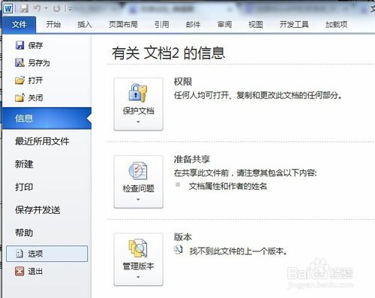](http://jingyan.baidu.com/album/93f9803fe8a2f6e0e46f55f3.html?picindex=2)

1. 3
2. 在“Word选项”对话框中，切换到校对选项卡。在最后“只隐藏此文档中的拼写错误”，“只隐藏此文档中的语法错误”
3. [[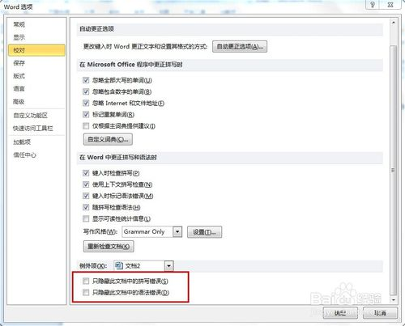](http://jingyan.baidu.com/album/93f9803fe8a2f6e0e46f55f3.html?picindex=3)](http://jingyan.baidu.com/album/93f9803fe8a2f6e0e46f55f3.html?picindex=3" \t "_self)2**如何在指定文件夹打开cmd**

按住键盘上Shift键的同时，在你要操作的文件夹（DOS年代称为目录）上点击鼠标右键，在弹出的菜单中会出现“在此处打开命令窗口”，不按shift键是没有的，可以测试下。

**3.如何查看本机IP**

在CMD中输入ipconfig加回车既可以看到

4．**查不同**

<https://www.diffchecker.com/>

**5 . 如何截取右键菜单**

QQ截图——先按‘alt’后‘ctrl’再右键，再‘a’键

**6.淘宝镜像安装**

npm install --registry=https://registry.npm.taobao.org

7.启动mongodb数据库服务

.\mongod --dbpath d:\data\db